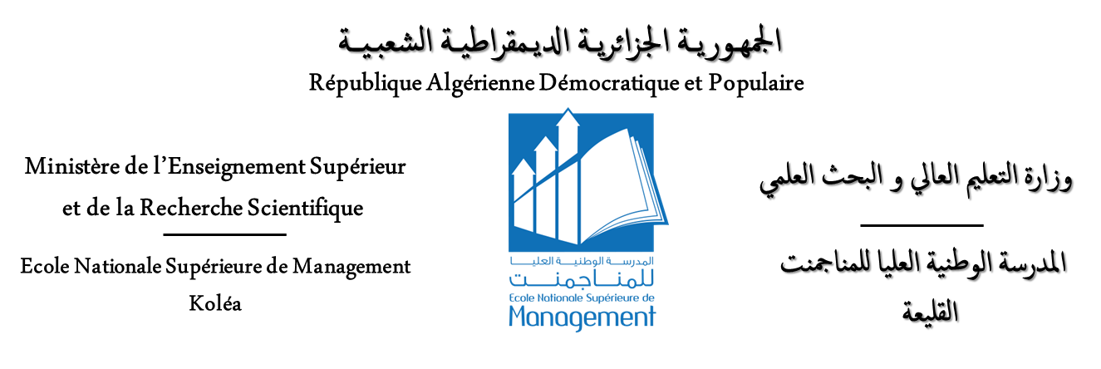
________________________________________________________________________________

Code : M-03

LETTRE D’ENGAGEMENT DE L’ENCADREUR

PROMOTION 2022 / 2023

Par la présente, je soussigné (Mr, Mme, Dr, Pr) : …………………………………………………….
Nom : ………………………………………………………………………………………………….
Prénom : ……………………………………………………………………………………………….
Accepte de diriger la recherche de (Mme, Melle, Mr) : ………………………………………………
Nom : ………………………………………………………………………………………………….
Prénom : ……………………………………………………………………………………………….
En vue d’un mémoire de Master (Académique/Professionnel) : ……………………………………...
Le(a) candidat(e) prépare un mémoire de Master relevant du domaine de :
Management …………………………………………………………………………………………..
Sa recherche porte sur (intitulé du mémoire de Master) : ………………………………………………………………………………………………………………………………………………………………………………………………………………………………………………………………………………………………………………………………

Signature de l’encadreur

